MMI_lab3_Actors_0304_Alekseev_Maksimenko.docx

**Агрегатор работы для студентов IT**

**Действующие лица**

**Версия**

**<1.3>**

**Лист изменений**

|  |  |  |  |
| --- | --- | --- | --- |
| **Дата** | **Версия** | **Описание** | **Авторы** |
| <15/окт/2023> | Рабочая, v 1.0 | Отчёт о выполнении лабораторной работы №3 | Алексеев Р.В.  Максименко Е.М. |
| <21/окт/2023> | Рабочая, v 1.1 | Отчёт о выполнении лабораторной работы №4 | Алексеев Р.В.  Максименко Е.М. |
| <31/окт/2023> | Рабочая, v 1.2 | Отчёт о выполнении лабораторной работы №4. Исправления. | Алексеев Р.В.  Максименко Е.М. |
| <11/ноя/2023> | Рабочая, v 1.3 | Отчёт о выполнении лабораторной работы №5 | Алексеев Р.В.  Максименко Е.М. |

**Содержание**

**1. Введение 4**

1.1. Назначение 4

1.2. Способы классификации 4

**2. Классификация пользователей** **4**

**3. Описание пользователей** **6**

**4. Диаграмма вариантов использования 8**

**5. Описание вариантов использования 8**

**Действующие лица**

# Введение

## Назначение

В этом документе представлено описание действующих лиц агрегатора работы для студентов IT «studjob.by».

## Способы классификации

Пользователи системы классифицируются по следующим признакам:

* права доступа к системе
* опыт работы с компьютерными системами
* по задачам, которые приходится выполнять
* по частоте использования ИС
* по наличию опыта работы
* по занятости
* по направлению
* по наличию резюме

# Классификация пользователей

На рис. 1 — 8 приведена классификация пользователей различными способами.

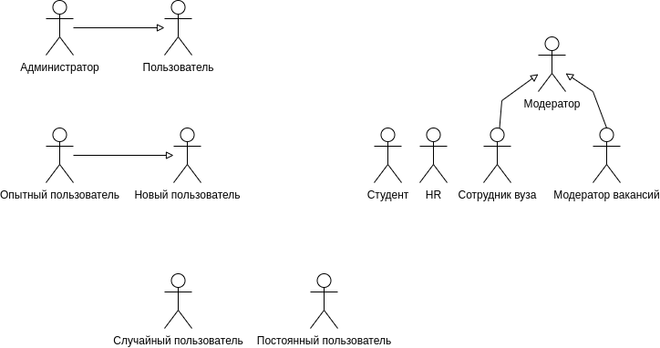Рисунок 1. Классификация по правам доступа к системе.

Рисунок 2. Классификация по опыту работы с компьютерными системами.

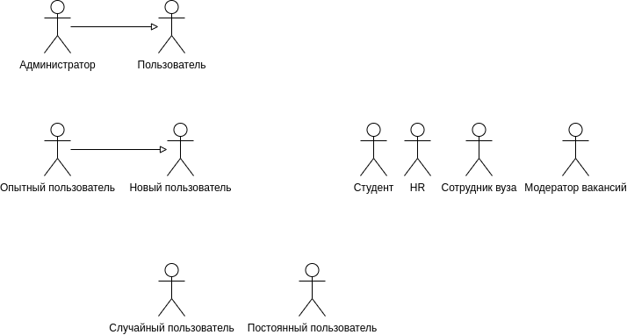

Рисунок 3. Классификация по по задачам, которые приходится выполнять.



Рисунок 4. Классификация по частоте использования ИС.

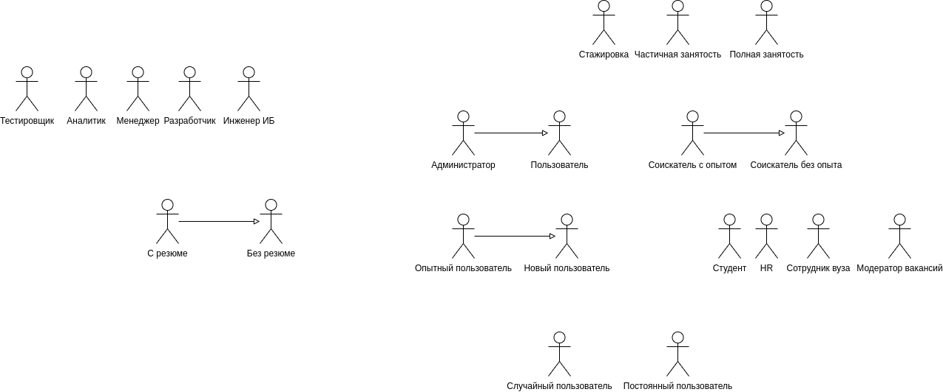Рисунок 5. Классификация по наличию опыта работы.

Рисунок 6. Классификация по занятости.

Рисунок 7. Классификация по направлению.

Рисунок 8. Классификация по наличию резюме.

# Описание пользователей

В табл. 1 приведено описание пользователей. Определено, каким актором является каждый пользователь.

Таблица 1. Описание пользователей.

| **Пользователь** | **Описание** | **Целевая аудитория** | **Отношение к действующему лицу (actor)** |
| --- | --- | --- | --- |
| Новый пользователь | Как новый пользователь, я хочу, чтобы система содержала справку. | Да | Пользователь |
| Продвинутый пользователь | Как продвинутый пользователь, я хочу, чтобы система обладала фильтрами вакансий и резюме: по наличию опыта, по типу занятости, по месту поиска работы, по размеру дохода, по направлению, по наличию аккредитации. | Да | Пользователь, Администратор |
| Студент | Как студент, я хочу, чтобы система позволяла разместить резюме, просматривать вакансии, откликаться на вакансии, принимать приглашения. | Да | Пользователь |
| HR | Как HR, я хочу, чтобы система позволяла разместить вакансии, просматривать резюме, отправлять приглашения, автоматически фильтровать резюме. | Да | Пользователь |
| Модератор вакансий | Как модератор, я хочу, чтобы система имела функциональность валидации вакансий. | Нет | Администратор |
| Сотрудник вуза | Как сотрудник вуза, я хочу, чтобы система имела функциональность подтверждения резюме, оставлять заявки на вакансии для студентов. | Нет | Администратор |
| Постоянный пользователь | Как постоянный пользователь, я хочу, чтобы система сохраняла мои резюме, историю откликов, сообщения, настройки фильтров. | Да | Пользователь,  Администратор |
| Случайный пользователь | Заходит в систему, чтобы просмотреть список вакансий. Не создает аккаунт, не размещает свои вакансии или резюме. Для возможного привлечения система должна иметь интуитивно понятный интерфейс. | Нет | Пользователь |
| Студент без опыта работы | Как студент без опыта работы, я хочу, чтобы система имела возможность отфильтровать вакансии по необходимости опыта работы. | Да | Пользователь |
| Студент с опытом работы | Как студент без опыта работы, я хочу, чтобы система имела возможность отфильтровать вакансии по стажу. | Да | Пользователь |
| Соискатель стажировки | Как соискатель стажировки, я хочу, чтобы система позволяла отфильтровать вакансии, подходящие для стажеров. | Да | Пользователь |
| Соискатель на частичную занятость | Как соискатель стажировки, я хочу, чтобы система позволяла отфильтровать вакансии на частичную занятость. | Да | Пользователь |
| Соискатель на полную занятость | Как соискатель стажировки, я хочу, чтобы система позволяла отфильтровать вакансии на полную занятость. | Да | Пользователь |
| Соискатель на должность тестировщика | Как соискатель на должность тестировщика, я хочу, чтобы система позволяла отфильтровать вакансии, подходящие для тестировщика. | Да | Пользователь |
| Соискатель на должность аналитика | Как соискатель на должность тестировщика, я хочу, чтобы система позволяла отфильтровать вакансии, подходящие для аналитика. | Да | Пользователь |
| Соискатель на должность менеджера | Как соискатель на должность тестировщика, я хочу, чтобы система позволяла отфильтровать вакансии, подходящие для менеджера. | Да | Пользователь |
| Соискатель на должность разработчика | Как соискатель на должность тестировщика, я хочу, чтобы система позволяла отфильтровать вакансии, подходящие для разработчика. | Да | Пользователь |
| Соискатель на должность инженера ИБ | Как соискатель на должность тестировщика, я хочу, чтобы система позволяла отфильтровать вакансии, подходящие для инженера ИБ. | Да | Пользователь |
| Соискатель с резюме | Как соискатель с резюме, я хочу, чтобы система сохраняла мое резюме, позволяла редактировать резюме, позволяла создавать более одного резюме. | Да | Пользователь |
| Соискатель без резюме | Как соискатель без резюме, я хочу, чтобы система позволяла создать резюме, просматривать вакансии, не имея резюме. | Да | Пользователь |

# Диаграмма вариантов использования

На рис. 9 приведена диаграмма вариантов использования.

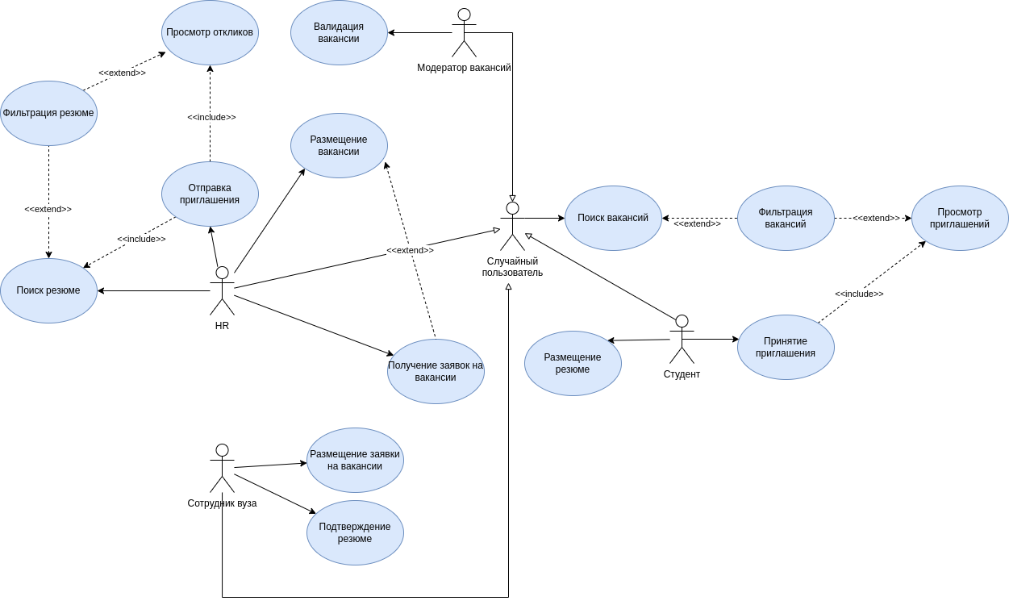

Рисунок 9. Диаграмма вариантов использования системы

# Описание вариантов использования В табл. 2-15 описаны варианты использования, представленные на рис. 9.

Таблица 2. Вариант использования «Размещение резюме».

|  |  |
| --- | --- |
| **Параметр** | **Вариант использования** |
| Уникальный идентификатор | ВИ-01 |
| Название | Размещение резюме |
| Краткое описание | Студент заходит на страницу со своими резюме, в форме редактирования резюме заполняет информацию о себе и отправляет на проверку. |
| Действующие лица | Студент |
| Связанные ВИ | ВИ-04 Подтверждение резюме |
| Частота использования | В среднем 2-3 использования пользователем «Студент». |
| Предварительные условия | Студент зашел на сайт, авторизовался в качестве студента. |
| Выходные условия | Создано/изменено и отправлено на проверку резюме студента. |
| Нормальный поток | 1. Студент заходит на страницу своих резюме.  2. Студент создает резюме.  3. Студент заполняет информацию о себе на странице создания/редактирования резюме:   * ФИО * Дата рождения * Гражданство * Место проживания * Номер телефона * Почта * Направление обучения * Университет * Опыт работы * Занятость * Специализация * Навыки * «О себе»   4. Студент отправляет резюме. |
| Реакция системы | 1. Открывается страница резюме студента.  2. Открывается страница редактирования/создания резюме.  3. В форме отображается заполненная информация (см. п. 3 НП)  4. Система сохраняет резюме со статусом «Не подтверждено» и отправляет уведомление о необходимости проверки резюме сотруднику вуза. |
| Альтернативный поток | А.1 Редактирование существующего резюме (ответвление после п. 1 НП):  1а. Студент выбирает существующее резюме.  1б. Открывается страница существующего резюме.  2а. Студент открывает страницу редактирования существующего резюме.  2б. Открывается страница редактирования существующего резюме.  3. Возврат к п. 3 НП.  А. 2 Отмена отправки резюме (ответвление после п. 3 НП):  1а. Студент не отправляет резюме.  1б. Система не сохраняет резюме.  2а. Студент подтверждает уход со страницы.  2б. Страница редактирования закрывается. |
| Исключения | И.1 Ввод некорректных данных (в п. 3 НП):  1. Система уведомляет о вводе некорректных данных.  2а. Студент изменяет данные.  2б. Система производит валидацию введенных данных. |
| Бизнес-правила | БП-1 — Предопределен список направлений обучения:   * 09.03.04 * 01.03.02 * и т. д.   БП-2 — Предопределен список университетов:   * СПбГЭТУ «ЛЭТИ» * СПбГУТ * БГУИР * и т.д. |

Таблица 3. Вариант использования «Поиск вакансий».

|  |  |
| --- | --- |
| **Параметр** | **Вариант использования** |
| Уникальный идентификатор | ВИ-02 |
| Название | Поиск вакансий |
| Краткое описание | Пользователь заходит на страницу поиска вакансий, настраивает необходимые фильтры, получает список вакансий. |
| Действующие лица | Случайный пользователь |
| Связанные ВИ | ВИ-03 Фильтрация вакансий |
| Частота использования | В среднем 5000 использований в сутки |
| Предварительные условия | Пользователь зашел на сайт |
| Выходные условия | Получен список вакансий |
| Нормальный поток | 1. Пользователь заходит на страницу поиска вакансий.  2. Пользователь настраивает фильтры вакансий (ВИ-03).  3. Пользователь запускает поиск вакансий. |
| Реакция системы | 1. Открывается страница поиска вакансий.  2. Система сохраняет примененные фильтры (ВИ-03).  3. Система выдает список вакансий, подходящих под заданные фильтры. |
| Альтернативный поток | А.1 Пользователь хочет изменить фильтры вакансий (ответвление после п. 3 НП):  1а. Пользователь изменяет фильтры вакансий.  1б. Система сохраняет измененные фильтры.  2. Возврат к п. 3 НП. |
| Исключения | И.1 Отсутствие подходящих вакансий (в п. 3 НП):  1. Система уведомляет об отсутствии подходящих под фильтры вакансий.  2. Возврат к п. 2 НП. |
| Бизнес-правила | БП-3 — Первыми в выдаче находятся наиболее подходящие вакансии. |

Таблица 4. Вариант использования «Фильтрация вакансий».

|  |  |
| --- | --- |
| **Параметр** | **Вариант использования** |
| Уникальный идентификатор | ВИ-03 |
| Название | Фильтрация вакансий |
| Краткое описание | Пользователь настраивает необходимые фильтры вакансий. |
| Действующие лица | Случайный пользователь |
| Связанные ВИ | ВИ-02 Поиск вакансий  ВИ-14 Просмотр приглашений |
| Частота использования | В среднем 5000 использований в сутки |
| Предварительные условия | Пользователь зашел на сайт, перешел на страницу поиска вакансий |
| Выходные условия | Настроен список фильтров для поиска вакансий |
| Нормальный поток | 1. Пользователь открывает настройки фильтров:   * Пользователь настраивает или оставляет не настроенным фильтр по направлению. * Пользователь настраивает или оставляет не настроенным фильтр по типу занятости. * Пользователь настраивает или оставляет не настроенным фильтр по необходимости опыта. * Пользователь настраивает или оставляет не настроенным фильтр по размеру заработной платы. * Пользователь настраивает или оставляет не настроенным фильтр по типу оформления сотрудничества с компанией. * Пользователь настраивает или оставляет не настроенным фильтр по городу. * Пользователь настраивает или оставляет не настроенным фильтр по компании соискателя.   2. Пользователь подтверждает выбор фильтров. |
| Реакция системы | 1. Открывается модальное окно настроек фильтров.   * Отображаются настройки фильтра по направлению, система запоминает настройки фильтра по направлению. * Отображаются настройки фильтра по занятости, система запоминает настройки фильтра по занятости. * Отображаются настройки фильтра по необходимости опыта, система запоминает настройки фильтра по необходимости опыта. * Отображаются настройки фильтра по заработной плате, система запоминает настройки фильтра по заработной плате. * Отображаются настройки фильтра по типу оформления, система запоминает настройки фильтра по типу оформления. * Отображаются настройки фильтра по городу, система запоминает настройки фильтра по городу. * Отображаются настройки фильтра по компании, система запоминает настройки фильтра по компании.   2. Система сохраняет и применяет настроенные фильтры к выборке вакансий. |
| Альтернативный поток | А.1 Сброс настроек фильтров (после п. 1 НП):  1а. Пользователь сбрасывает настройки.  1б. Система сбрасывает настройки.  2. Возврат в п. 1 НП. |
| Исключения | - |
| Бизнес-правила | БП-1 — Предопределен список направлений обучения:   * 09.03.04 * 01.03.02 * и т. д.   БП-2 — Предопределен список университетов:   * СПбГЭТУ «ЛЭТИ» * СПбГУТ * БГУИР * и т. д.   БП-4 — Предопределен список типов занятости:   * частичная * полная * стажировка |

Таблица 5. Вариант использования «Подтверждение резюме».

|  |  |
| --- | --- |
| **Параметр** | **Вариант использования** |
| Уникальный идентификатор | ВИ-04 |
| Название | Подтверждение резюме |
| Краткое описание | Сотрудник вуза заходит на страницу резюме для проверки, выбирает резюме, просматривает его, после чего подтверждает или отклоняет. |
| Действующие лица | Сотрудник вуза |
| Связанные ВИ | ВИ-01 Создание резюме |
| Частота использования | В среднем 20-30 использований в сутки. |
| Предварительные условия | Сотрудник вуза зашел на сайт, авторизовался в качестве сотрудника вуза. Студентом было создано резюме (ВИ-01). |
| Выходные условия | Подтверждено/отклонено резюме студента |
| Нормальный поток | 1. Сотрудник вуза заходит на страницу резюме для проверки.  2. Сотрудник вуза выбирает резюме, которое хочет проверить, и открывает его.  3. Сотрудник вуза подтверждает резюме. |
| Реакция системы | 1. Открывается страница резюме на проверку.  2. Открывается страница проверки резюме.  3. Система изменяет статус резюме на «Подтверждено», загружается страница резюме на проверку. |
| Альтернативный поток | А.1 Отклонение резюме (ответвление п. 3 НП):  1а. Сотрудник вуза отклоняет резюме.  1б. Система изменяет статус резюме на «Отклонено»  А.2 Выход (любой п. НП):  1а. Сотрудник вуза закрывает страницу проверки.  1б. Система закрывает страницу.  2б. Система не изменяет статус резюме. |
| Исключения | - |
| Бизнес-правила | БП-5 — Подтверждение доступно только для резюме студентов и выпускников соответствующего вуза. |

Таблица 6. Вариант использования «Размещение заявки на вакансии».

|  |  |
| --- | --- |
| **Параметр** | **Вариант использования** |
| Уникальный идентификатор | ВИ-05 |
| Название | Размещение заявки на вакансии |
| Краткое описание | Сотрудник вуза заходит на страницу заявок на вакансию, добавляет новую заявку и отправляет ее. |
| Действующие лица | Сотрудник вуза |
| Связанные ВИ | ВИ-06 Получение заявок на вакансии |
| Частота использования | В среднем 2-3 использования в сутки. |
| Предварительные условия | Сотрудник вуза зашел на сайт, авторизовался в качестве сотрудника вуза. |
| Выходные условия | Добавлена заявка на вакансию |
| Нормальный поток | 1. Сотрудник вуза заходит на страницу заявок на вакансии.  2. Сотрудник вуза добавляет заявку на вакансию.  3. Сотрудник вуза заполняет информацию о необходимой вакансии:   * Специализация * Направление * Количество мест   4. Сотрудник вуза отправляет заявку. |
| Реакция системы | 1. Открывается страница заявок на вакансии.  2. Открывается форма заявки на вакансию.  3. Система сохраняет информацию о вакансии (см. п.3 Нормального потока)  4. Система сохраняет заявку и направляет ее HR указанных в заявке компаний. |
| Альтернативный поток | А.1 Отмена отправки заявки (ответвление после п. 3 НП):  1а. Сотрудник вуза не отправляет заявку.  1б. Система не сохраняет заявку.  2а. Сотрудник вуза выходит со страницы заявки.  2б. Система закрывает страницу заявки. |
| Исключения | И.1 Ввод некорректного количества мест (в п. 3 НП):  1. Система уведомляет о вводе некорректного количества мест.  2. Возврат к п. 3 НП. |
| Бизнес-правила | БП-1 — Предопределен список направлений обучения:   * 09.03.04 * 01.03.02 * и т. д. |

Таблица 7. Вариант использования «Получение заявок на вакансии».

|  |  |
| --- | --- |
| **Параметр** | **Вариант использования** |
| Уникальный идентификатор | ВИ-06 |
| Название | Получение заявок на вакансии |
| Краткое описание | HR заходит на страницу заявок на вакансии, просматривает список заявок, может при этом разместить вакансии. |
| Действующие лица | HR |
| Связанные ВИ | ВИ-05 Размещение заявки на вакансии  ВИ-07 Размещение вакансии |
| Частота использования | В среднем 10-15 использований в сутки |
| Предварительные условия | HR зашел на сайт, авторизовался в качестве HR. Сотрудник вуза разместил заявку на вакансию (ВИ-05). |
| Выходные условия | Изменен статус заявки на вакансию |
| Нормальный поток | 1. HR заходит на страницу заявок на вакансии.  2. HR выбирает заявку на вакансии.  3. HR добавляет вакансию. |
| Реакция системы | 1. Открывается страница заявок на вакансии.  2. Открывается модальное окно просмотра заявки.  3. Открывается страница добавления вакансии, после добавления вакансии заявка привязывается к вакансии и ее статус изменяется на «Удовлетворена». |
| Альтернативный поток | А.1 Отклонение заявки (ответвление после п. 2 НП):  1а. HR отклоняет заявку.  1б. Статус заявки изменяется на «Отклонена», открывается страница заявок на вакансии. |
| Исключения | - |
| Бизнес-правила | БП-6 — Получить заявку может только HR соответствующей компании. |

Таблица 8. Вариант использования «Размещение вакансии».

|  |  |
| --- | --- |
| **Параметр** | **Вариант использования** |
| Уникальный идентификатор | ВИ-07 |
| Название | Размещение вакансии |
| Краткое описание | HR заходит на страницу списка вакансий своей компании, добавляет новую вакансию, заполняет информацию о вакансии и размещает вакансию. |
| Действующие лица | HR |
| Связанные ВИ | ВИ-06 Получение заявок на вакансии  ВИ-10 Валидация вакансии |
| Частота использования | В среднем 30-40 использований в сутки. |
| Предварительные условия | HR зашел на сайт, авторизовался в качестве HR. |
| Выходные условия | Размещена вакансия |
| Нормальный поток | 1. HR заходит на страницу вакансий своей компании.  2. HR добавляет вакансию.  3. HR заполняет информацию о вакансии:   * Название компании * Специализация * Направления обучения * Занятость * Место работы * Заработная плата * Опыт работы * Навыки * Описание вакансии   4. HR сохраняет информацию о вакансии. |
| Реакция системы | 1. Открывается страница со списком вакансий компании.  2. Открывается страница редактирования/создания вакансии.  3. Отображается информация о вакансии (см. п. 3 Нормального потока)  4. Система сохраняет вакансию и присваивает ей статус «Не подтверждена», модератору вакансий отправляется уведомление о необходимости проверки вакансии. |
| Альтернативный поток | А.1 Редактирование существующей вакансии (ответвление после п. 1 НП):  1а. HR выбирает существующую вакансию.  1б. Открывается страница существующей вакансии.  2а. HR открывает страницу редактирования существующей вакансии.  2б. Открывается страница редактирования существующей вакансии.  3. Возврат к п. 3 НП.  А.2 Отмена сохранения вакансии (ответвление после п. 3 НП):  1а. HR не сохраняет информацию о вакансии.  1б. Система не сохраняет информацию о вакансии.  2а. HR подтверждает уход со страницы.  2б. Страница редактирования закрывается. |
| Исключения | И.1 Ввод некорректных данных (в п. 3 НП):  1. Система уведомляет о вводе некорректных данных.  2а. HR изменяет данные.  2б. Система производит валидацию введенных данных. |
| Бизнес-правила | БП-1 — Предопределен список направлений обучения:   * 09.03.04 * 01.03.02 * и т. д.   БП-2 — Предопределен список университетов:   * СПбГЭТУ «ЛЭТИ» * СПбГУТ * БГУИР * и т. д.   БП-4 — Предопределен список типов занятости:   * частичная * полная * стажировка |

Таблица 9. Вариант использования «Поиск резюме».

|  |  |
| --- | --- |
| **Параметр** | **Вариант использования** |
| Уникальный идентификатор | ВИ-08 |
| Название | Поиск резюме |
| Краткое описание | HR заходит на страницу поиска резюме, настраивает фильтры, получает список резюме. |
| Действующие лица | HR |
| Связанные ВИ | ВИ-09 Фильтрация резюме  ВИ-11 Отправка приглашения |
| Частота использования | В среднем 400-500 использований в сутки. |
| Предварительные условия | HR зашел на сайт, авторизовался в качестве HR. |
| Выходные условия | Получен список резюме |
| Нормальный поток | 1. HR заходит на страницу поиска резюме.  2. HR настраивает фильтры резюме (ВИ-09).  3. HR запускает поиск резюме. |
| Реакция системы | 1. Открывается страница поиска резюме.  2. Система сохраняет примененные фильтры (ВИ-09).  3. Система выдает список резюме, подходящих под заданные фильтры. |
| Альтернативный поток | А.1 HR хочет изменить фильтры резюме (ответвление после п. 3 НП):  1а. HR изменяет фильтры резюме.  1б. Система сохраняет измененные фильтры.  2. Возврат к п. 3 НП. |
| Исключения | И. 1 Отсутствие подходящих резюме (в п. 3 НП):  1. Система уведомляет об отсутствии подходящих под фильтры резюме.  2. Возврат к п. 2 НП. |
| Бизнес-правила | БП-7 — Первыми в выдаче находятся наиболее подходящие резюме. |

Таблица 10. Вариант использования «Фильтрация резюме».

|  |  |
| --- | --- |
| **Параметр** | **Вариант использования** |
| Уникальный идентификатор | ВИ-09 |
| Название | Фильтрация резюме |
| Краткое описание | HR настраивает необходимые фильтры резюме. |
| Действующие лица | HR |
| Связанные ВИ | ВИ-08 Поиск резюме  ВИ-12 Просмотр откликов |
| Частота использования | В среднем 400-500 использований в сутки |
| Предварительные условия | HR зашел на сайт, авторизовался в качестве HR, перешел на страницу поиска резюме |
| Выходные условия | Настроен список фильтров для поиска вакансий |
| Нормальный поток | 1. HR открывает фильтры резюме.   * HR настраивает или оставляет не настроенным фильтр по университету. * HR настраивает или оставляет не настроенным фильтр по направлениям. * HR настраивает или оставляет не настроенным фильтр по типу занятости. * HR настраивает или оставляет не настроенным фильтр по опыту. * HR настраивает или оставляет не настроенным фильтр по размеру заработной платы. * HR настраивает или оставляет не настроенным фильтр по типу оформления сотрудничества. * HR настраивает или оставляет не настроенным фильтр по городу.   2. HR подтверждает выбор фильтров. |
| Реакция системы | 1. Открывается модальное окно настроек фильтров.   * Отображаются настройки фильтра по университету, система запоминает настройки фильтра по университету. * Отображаются настройки фильтра о направлениям, система запоминает настройки фильтра о направлениям. * Отображаются настройки фильтра по занятости, система запоминает настройки фильтра по занятости. * Отображаются настройки фильтра по необходимости опыта, система запоминает настройки фильтра по опыту. * Отображаются настройки фильтра по заработной плате, система запоминает настройки фильтра по заработной плате. * Отображаются настройки фильтра по типу оформления, система запоминает настройки фильтра по типу оформления. * Отображаются настройки фильтра по компании, система запоминает настройки фильтра по городу.   2. Система сохраняет и применяет настроенные фильтры к выборке резюме. |
| Альтернативный поток | А.1 Сброс настроек фильтров (после п. 1 НП):  1а. HR сбрасывает настройки.  1б. Система сбрасывает настройки.  2. Возврат в п. 1 НП. |
| Исключения | - |
| Бизнес-правила | БП-1 — Предопределен список направлений обучения:   * 09.03.04 * 01.03.02 * и т. д.   БП-2 — Предопределен список университетов:   * СПбГЭТУ «ЛЭТИ» * СПбГУТ * БГУИР * и т. д.   БП-4 — Предопределен список типов занятости:   * частичная * полная * стажировка |

Таблица 11. Вариант использования «Валидация вакансии».

|  |  |
| --- | --- |
| **Параметр** | **Вариант использования** |
| Уникальный идентификатор | ВИ-10 |
| Название | Валидация вакансии |
| Краткое описание | Модератор вакансий проверяет вакансию и подтверждает или отклоняет ее. |
| Действующие лица | Модератор вакансий |
| Связанные ВИ | ВИ-07 Размещение вакансии |
| Частота использования | В среднем 10-15 использований в сутки |
| Предварительные условия | Модератор вакансий зашел на сайт, авторизовался в качестве модератора вакансий. HR разместил вакансию (ВИ-10). |
| Выходные условия | Изменен статус вакансии |
| Нормальный поток | 1. Модератор вакансий заходит на страницу списка вакансий, подлежащих валидации.  2. Модератор вакансий открывает вакансию.  3. Модератор подтверждает. |
| Реакция системы | 1. Открывается страница со списком вакансий для валидации.  2. Открывается окно просмотра вакансии.  3. Система изменяет статус вакансии на «Подтверждено». |
| Альтернативный поток | А.1 Отклонение вакансии (ответвление после п. 2 НП):  1а. Модератор отклоняет вакансию.  1б. Система изменяет статус вакансии на «Отклонено». |
| Исключения | - |
| Бизнес-правила | БП-8 — Подтверждение доступно только для ранее неподтвержденных вакансий. |

Таблица 11. Вариант использования «Отправка приглашения».

|  |  |
| --- | --- |
| **Параметр** | **Вариант использования** |
| Уникальный идентификатор | ВИ-11 |
| Название | Отправка приглашения |
| Краткое описание | HR находит на странице поиска резюме либо среди откликов резюме, на которое отправляет приглашение. |
| Действующие лица | HR |
| Связанные ВИ | ВИ-08 Поиск резюме  ВИ-12 Просмотр откликов |
| Частота использования | В среднем 80-100 использований в сутки. |
| Предварительные условия | HR зашел на сайт, авторизовался в качестве HR. HR открыл список резюме (ВИ-08 или ВИ-12). |
| Выходные условия | Отправлено приглашение студенту |
| Нормальный поток | 1. HR нажимает на резюме.  2. HR нажимает на кнопку отправки приглашения.  3. HR задает текст приглашения.  4. HR нажимает кнопку отправки. |
| Реакция системы | 1. Открывается страница просмотра резюме.  2. Система открывает модальное окно с приглашением.  3. Отображается текст приглашения.  4. Система отправляет приглашение студенту-владельцу резюме со статусом «Не рассмотрено», модальное окно закрывается. |
| Альтернативный поток | А.1 Отмена отправки приглашения (ответвление п. 4 НП):  1а. HR отменяет отправку.  1б. Система отменяет отправку приглашения студенту-владельцу резюме.  2б. Система закрывает страницу отправки приглашения. |
| Исключения | И.1 Некорректная длина текста приглашения (в п. 3 НП):  1. Система уведомляет о некорректной длине текста приглашения.  2а. HR изменяет текст приглашения.  2б. Переход к п. 3 НП. |
| Бизнес-правила | БП-9 — Максимальная длина текста приглашения — 512 символов. |

Таблица 13. Вариант использования «Просмотр откликов».

|  |  |
| --- | --- |
| **Параметр** | **Вариант использования** |
| Уникальный идентификатор | ВИ-12 |
| Название | Просмотр откликов |
| Краткое описание | HR заходит на страницу вакансии, переходит на страницу с откликами, настраивает фильтры резюме, получает список резюме |
| Действующие лица | HR |
| Связанные ВИ | ВИ-09 Фильтрация резюме  ВИ-11 Отправка приглашения |
| Частота использования | В среднем 200-300 использований в сутки. |
| Предварительные условия | HR зашел на сайт, авторизовался в качестве HR, открыл страницу вакансии. |
| Выходные условия | Получен список резюме |
| Нормальный поток | 1. HR заходит на страницу вакансии, отклики на которую собирается посмотреть.  2. HR открывает список откликов на вакансию.  3. HR настраивает фильтры резюме (ВИ-09).  4. HR запускает поиск. |
| Реакция системы | 1. Открывается страница вакансии.  2. Открывается страница откликов на вакансию.  3. Система сохраняет примененные фильтры (ВИ-09).  4. Система выдает список резюме, подходящих под заданные фильтры. |
| Альтернативный поток | А.1 HR хочет изменить фильтры резюме (ответвление после п. 3 НП):  1а. HR изменяет фильтры резюме.  1б. Система сохраняет измененные фильтры.  2. Возврат к п. 3 НП. |
| Исключения | И.1 Отсутствие подходящих резюме (в п. 3 НП):  1. Система уведомляет об отсутствии подходящих под фильтры резюме.  2. Возврат к п. 2 НП. |
| Бизнес-правила | БП-7 — Первыми в выдаче находятся наиболее подходящие резюме. |

Таблица 14. Вариант использования «Принятие пришлашения».

|  |  |
| --- | --- |
| **Параметр** | **Вариант использования** |
| Уникальный идентификатор | ВИ-13 |
| Название | Принятие приглашения |
| Краткое описание | Студент заходит на сайт, открывает список своих приглашений, принимает или отклоняет приглашение |
| Действующие лица | Студент |
| Связанные ВИ | ВИ-14 Просмотр приглашений |
| Частота использования | В среднем 3-5 использований пользователем «Студент» |
| Предварительные условия | Студент зашел на сайт, авторизовался в качестве студента, открыл страницу просмотра приглашений (ВИ-14) |
| Выходные условия | Изменен статус приглашения |
| Нормальный поток | 1. Студент открывает приглашение.  2. Студент принимает приглашение. |
| Реакция системы | 1. Открывается модальное окно с приглашением.  2. Система изменяет статус приглашения на «Подтверждено», модальное окно закрывается. |
| Альтернативный поток | А.1 Отклонение приглашения (ответвление после п. 1 НП):  1а. Студент отклоняет приглашение.  1б. Система изменяет статус приглашения на «Отклонено», модальное окно закрывается. |
| Исключения | - |
| Бизнес-правила | БП-10 — Студент может принять или отклонить только приглашения, направленные ему. |

Таблица 15. Вариант использования «Просмотр приглашений».

|  |  |
| --- | --- |
| **Параметр** | **Вариант использования** |
| Уникальный идентификатор | ВИ-14 |
| Название | Просмотр приглашений |
| Краткое описание | Студент заходит на сайт, открывает список своих приглашений, фильтрует вакансии, получает список вакансий-предложений. |
| Действующие лица | Студент |
| Связанные ВИ | ВИ-03 Фильтрация вакансий  ВИ-13 Принятие приглашения |
| Частота использования | В среднем 1000 использований в сутки |
| Предварительные условия | Студент зашел на сайт, авторизовался в качестве студента. |
| Выходные условия | Получен список вакансий |
| Нормальный поток | 1. Студент открывает страницу приглашений.  2. Студент настраивает фильтры вакансий (ВИ-03).  3. Студент запускает поиск. |
| Реакция системы | 1. Открывается окно со списком приглашений.  2. Система сохраняет примененные фильтры (ВИ-03).  3. Система выдает список вакансий-предложений, подходящих под заданные фильтры. |
| Альтернативный поток | А.1 HR хочет изменить фильтры вакансий (ответвление после п. 3 НП):  1а. HR изменяет фильтры вакансий.  1б. Система сохраняет измененные фильтры.  2. Возврат к п. 3 НП. |
| Исключения | И.1 Отсутствие подходящих вакансий (в п. 3 НП):  1. Система уведомляет об отсутствии подходящих под фильтры вакансий.  2. Возврат к п. 2 НП. |
| Бизнес-правила | БП-3 — Первыми в выдаче находятся наиболее подходящие вакансий. |